單位換算 五年1班__號________
一、公噸和公斤
(一)填填看：
⑴ 5公噸＝（ ）公斤 (2) 7200公斤＝（ ）公噸
(3)8公噸50公斤＝（ ）公噸 (4)10080公斤＝（ ）公噸
(5) 300公斤＝（ ）公噸 (6)10000公斤＝（ ）公噸
⑸ 60個1000公斤＝（ ）公斤＝（ ）公噸
⑻ 9公噸200公斤＝（ ）公斤＝（ ）公噸
⑵ 34000公斤是（ ）個1000公斤，也就是（ ）公噸。
(二)算算看：
⑴ 1臺機器重250公斤，日輝公司買進42臺 ⑵ 有12公噸的白米，平均分裝到15輛
，共重多少公斤？也就是多少公噸？ 貨車運送，每1輛貨車要載多少公斤？也就是多少公噸？

二、平方公尺、公畝和公頃
(一)填填看：
⑴ 6公頃40公畝＝（ ）公畝＝（ ）平方公尺
⑵ 5500平方公尺＝（ ）公畝＝（ ）公頃
⑶ 10個1公頃＝（ ）公頃＝（ ）公畝＝（ ）平方公尺
⑷ 930公畝＝（ ）公頃（ ）公畝
⑸ 80公頃＝（ ）平方公尺 ⑹ 652平方公尺＝（ ）公畝
⑺ 2公畝18平方公尺＝（ ）平方公尺 ⑻30公頃8公畝＝（ ）公畝
⑼ 邊長10公尺的正方形，面積是（ ）公畝。
⑽ 850公畝＝（ ）公頃＝（ ）公頃（ ）公畝
(二)算算看：
⑴ 下面長方形土地的面積是多少公畝？也就是多少公頃？

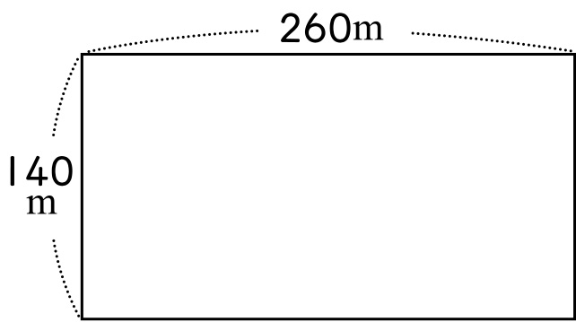

⑵ 有一個面積是2公頃的公園，現將場地平分成8塊作為花卉展示場，每1塊展示場的面積是多少公畝？也就是多少平方公尺？

三、平方公尺、公畝、公頃和平方公里
(一)填填看：
⑴ 6平方公里＝（ ）公頃＝（ ）公畝＝（ ）平方公尺
⑵ 238公頃＝（ ）平方公里 ⑶910公頃＝（ ）平方公里
⑷ 1平方公里5000平方公尺＝（ ）平方公尺
⑸ 4平方公里10公頃＝（ ）公頃 ⑹76000000平方公尺＝（ ）平方公里
⑺ 80000公畝＝（ ）公頃＝（ ）平方公里
⑺ 5200000平方公尺＝（ ）平方公里（ ）平方公尺
(二)在 □ 中填入＞、＜或＝：
⑴ 2平方公里 □ 2000公頃 ⑵8000公畝 □ 8公頃
⑶ 1公噸40公斤 □ 1400公斤 ⑷0.7平方公里 □ 7000公畝
⑸ 620000m² □ 6200a ⑹50t □ 5000kg
(三)應用題：
⑴邊長3200公尺的正方形土地，面積是多少平方公尺？也就是多少平方公里？ | ⑵有一塊面積是5000公畝的土地，利用其中35公頃的土地建蓋博物館，還剩下多少公頃的土地？也就是多少平方公尺？
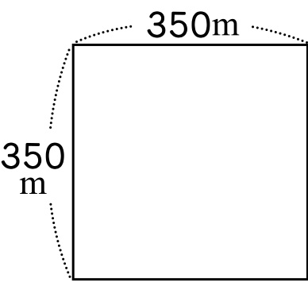  (3) 下面正方形土地的面積是多少平方公尺？也就是多少公頃？ | (4)王叔叔有一塊30公畝的土地，其中580平方公尺種菜，1660平方公尺種水果，還剩下多少平方公尺的土地？也就是多少公畝？
(5)有甲、乙兩塊土地，甲土地的面積是乙土地的7倍，已知甲土地面積是840公頃，兩塊土地合起來是多少平方公里？ | (6) 一輛載滿貨物的貨櫃車重約8公噸，卸下貨物後，還剩下2公噸60公斤，這堆貨物重約多少公噸？
(7) 周長是3公里的正方形土地，面積是多少平方公尺？也就是多少公畝？也就是多少公頃？

